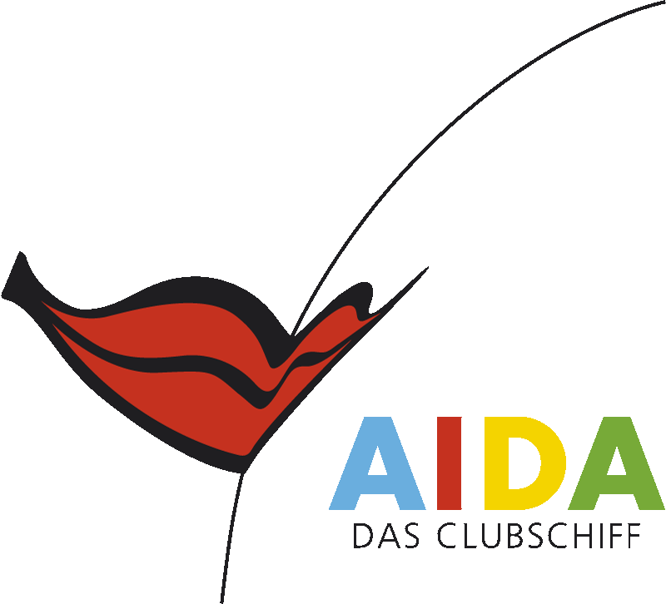
Kids auf AIDA
Was für Eltern wichtig ist.

Die Elterninfo

Kids auf AIDA: Was für Eltern wichtig ist

Kinder sind auf AIDA immer gern gesehene Gäste. Die AIDA Kids Crew gestaltet für und mit Kindern und Jugendlichen jeden Tag ein buntes Programm. Vollgepackt mit Spiel, Spaß und Unterhaltung. Schließlich dürfen auch unsere kleinen Gäste anspruchsvoll sein.

Deswegen wählen wir nur bestens qualifizierte Mitarbeiter für die AIDA Kids Crew aus. Ihre Aufgabe besteht darin, die Kinder in ein altersgerechtes Programm einzubinden. Hier wird gespielt, gelacht und der Kreativität freien Lauf gelassen. Natürlich kommt dabei das soziale Miteinander nicht zu kurz.

Im AIDA Kids Club, wie überall an Bord, gibt es viel zu erleben: Piratenpartys, Bordsafaris, Minidisco, kreative Bastelstunden, gemeinsames Essen und viel, viel mehr. In den Ferienzeiten stellen die Kinder mit der Kids Crew sogar ihre eigene Show auf die Beine. So werden Ferien auf AIDA auf jeden Fall zum Abenteuer-Urlaub.

AIDA Kids Club

Der Kids Club hat seine Pforten für alle Kinder ab drei Jahren geöffnet. Und das auf jedem Schiff und jeder Route. Die Kids Clubs (außer auf AIDAcara) warten sogar mit etwas ganz Besonderem auf: einem separaten Innen- und Außenbereich mit Kinderpool.

Jeder in seiner Altersklasse

Kinder unterschiedlichen Alters haben unterschiedliche Bedürfnisse. Während der Ferienzeiten betreuen wir Kinder und Jugendliche in folgenden Altersgruppen:

Kids Club: Teens:
Seepferdchen 3 – 6 Jahre Orcas 12 – 13 Jahre
Delphine 7 – 9 Jahre Teens 14 – 17 Jahre
Sharks 10 – 11 Jahre
Außerhalb der Ferienzeiten kann die Gruppeneinteilung variieren, je nachdem, wie viele Kinder einer Altersgruppe an Bord sind. Die Betreuung der Teens bieten wir ausschließlich während der Ferienzeiten an.

Die Programmzeiten

Die Programme sind unterteilt in Vormittags-, Nachmittags- und Abendprogramme. An Landtagen bieten wir bis zu sechs Stunden lang Programme an, an Seetagen bis zu sieben Stunden lang.
Die genauen Zeiten können von Route zu Route schwanken und sind abhängig von der Anzahl der Kinder in den einzelnen Gruppen.
Über die Programmzeiten auf Ihrer Reise informieren Sie täglich der AIDA Kids Club, die Rezeption oder das Bordmagazin „AIDAheute“

Die Betreuungszeiten

Der AIDA Kids Club betreut Ihr Kind auch gern über die Programmzeiten hinaus. Zum Beispiel, wenn Sie einmal einen Landausflug ohne die Kleinen unternehmen möchten. Oder Sie sich ein Dinner zu zweit im Rossini gönnen wollen.
Bitte melden Sie sich dazu bis 20.30 Uhr am Vorabend beim Kids Club an.

Falls Sie einen Landausflug unternehmen möchten, bitten wir Sie aus Sicherheitsgründen, keine Kinder unter 14 Jahren allein an Bord zu lassen.

Ihre Einverständniserklärung

Bevor wir Ihre Kinder zur Betreuung aufnehmen, möchten wir gern Ihr Einverständnis dafür. Wir bitten Sie, beiliegende Erklärung sorgfältig auszufüllen und diese der Kids Crew beim ersten Besuch des Clubs persönlich zu übergeben.
Jugendliche ab 14 Jahre dürfen das von Ihnen unterschriebene Formular auch gern ohne Ihre Begleitung der Teens Crew aushändigen.
Bitte beachten Sie, dass wir die Aufsichtspflicht Ihrer Kinder während der Programmzeiten nur bei Vorlage der Einverständnis-erklärung übernehmen können.

Das gemeinsame Essen

Während der Programme bieten wir ein gemeinsames Abend-essen jeweils für Kinder und Jugendliche an. Damit auch Ihr Kind teilnehmen kann, bitten wir um Ihr Einverständnis.

Sollte Ihr Kind an einer Lebensmittelallergie leiden, muss es selbstständig die passenden Speisen auswählen. Für diese Fälle können unsere Betreuer keine Verantwortung übernehmen, da sonst die Aufsicht über die gesamte Gruppe beeinträchtigt wird.

Kinder und Jugendliche mit schwerwiegenden oder lebens-bedrohlichen Lebensmittelallergien dürfen am gemeinsamen Essen der Kids & Teens Crew leider nicht teilnehmen. Wir bitten um Ihr Verständnis.

Landausflüge für Teenager

Manchmal wollen auch die Kinder ohne Eltern sein. Die Ausflüge der Teens Crew machen es möglich. Mit Genehmigung ihrer Eltern können Jugendliche ab 14 Jahren an eigenen Landaus-flügen teilnehmen. Das entsprechende Formular bekommen Sie bei der Teens Crew. Einfach ausfüllen, unterschreiben und dort wieder abgeben.

Das Einverständnis der Eltern ist Voraussetzung für die Teilnahme der Jugendlichen. Zudem möchten wir Sie daran erinnern, dass unsere Scouts erst mit Beginn des Ausfluges die Aufsichtspflicht übernehmen.

Sicherheit der Kinder

Selbstverständlich wird im Kids Club Sicherheit groß geschrieben. Genießen Sie in Ruhe ein paar Stunden Entspannung. Ihre Kinder sind bei uns in den besten Händen.

Damit Sie sich davon überzeugen können, veranstaltet der Kids Club zusammen mit dem Sicherheits-Offizier zu Beginn jeder Reise eine Infostunde für alle Eltern. Hier lernen Sie unsere speziellen Sicherheitsrichtlinien für Kinder kennen. Und wie sich Ihre Kinder und Sie im Fall der Fälle schnellstmöglich an Bord orientieren können. Den genauen Termin für diese Infostunde teilen wir Ihnen am Tag Ihrer Ankunft mit.

Zur sicheren Betreuung Ihres Kindes durch unser Team bitten wir Sie, einige Angaben in der Einverständniserklärung zu machen. Das Wichtigste sind für uns die medizinischen Informationen, um im Notfall schnell und richtig handeln zu können.

Bitte beachten Sie, dass Sie die Aufsichtspflicht Ihrer Kinder an Bord, an Land und beim Verlassen des Schiffes beibehalten. Die AIDA Crew übernimmt die Aufsicht ausschließlich während der Betreuung oder eines ausgewiesenen Programms.

Arztkosten

Bei der Betreuung von Kindern und Jugendlichen geht unsere Crew mit äußerster Aufmerksamkeit zu Werke. Aber trotz größter Sorgfalt kann es einmal zu einem Zwischenfall kommen. Die Betreuer werden sofort den Schiffsarzt zu Hilfe holen, sofern dies nötig ist. Einsätze des Schiffsarztes werden den Eltern nur dann in Rechnung gestellt, wenn diese gerechtfertigt sind.
Aber wir versichern Ihnen: Wir geben unser Bestes, damit es gar nicht erst dazu kommt.

Ausschluss von der Betreuung

In einigen wenigen Fällen können wir Kinder und Jugendliche nicht in unsere Programme integrieren oder betreuen. Im Einzelnen trifft dies bei Kindern und Jugendlichen zu, die unter ansteckenden Krankheiten leiden oder sich allgemein unwohl fühlen (Grippe, Windpocken, Seekrankheit, Übelkeit etc).

Aus hygienischen Gründen können ebenso keine Kinder aufgenommen werden, die regelmäßig Windeln tragen.

Leidet Ihr Kind unter körperlichen oder geistigen Behinderungen oder sind regelmäßig Medikamente einzunehmen, wird im Einzelfall über die Aufnahme entschieden.

Wir bitten um Verständnis für diese Maßnahmen. Wir möchten vermeiden, dass die Betreuung der gesamten Gruppe beeinträchtigt wird.

In Einzelfällen können Kinder und Jugendliche auch im Nachhinein von der Betreuung ausgeschlossen werden. Dies ist der Fall, wenn ein Kind auch nach mehrfacher Ermahnung die Anweisungen der Betreuer nicht erfüllt oder die Harmonie der Gruppe gefährdet.

Die Betreuer können die weitere Aufsicht über dieses Kind ablehnen, da sie sonst ihren Pflichten nicht mehr nachkommen können.

Sorgeberechtigte und erziehungsbeauftragte Personen

Sorgeberechtigt sind ausschließlich die Eltern des Kindes oder der gesetzliche Vormund.
Erziehungsbeauftragt ist jede volljährige Person, die von den Eltern oder dem Vormund mit der erzieherischen Begleitung beauftragt wurde. Zum Beispiel Geschwister, Freunde, Bekannte oder Verwandte. Der Erziehungsbeauftragte und das Kind sollten möglichst eine Kopie Ihrer schriftlichen Einwilligung bzw. Vollmacht zur Erziehungsbeauftragung dabei haben.

Jugendschutz an Bord von AIDA

An Bord findet das Deutsche Jugendschutzgesetz Anwendung. Während Ihrer Reise gelten folgende Regelungen:

Ausschank von Alkohol
Kinder oder Jugendliche unter 16 Jahren:
Es wird generell kein Alkohol ausgeschenkt!
Jugendliche zwischen 14 und unter 16 Jahren dürfen nur dann weinhaltige Getränke konsumieren, wenn Sie in Begleitung Ihrer Eltern oder des gesetzlichen Vormundes sind. Und auch dann nur, wenn die Kinder noch nicht erkennbar betrunken sind.
Die Begleitung eines Erziehungsbeauftragten auch mit schriftlicher Einwilligung der Eltern ist nicht ausreichend!

Jugendliche ab 16 Jahren:
Bier, Wein, Most, Sekt sowie Mischgetränke dürfen konsumiert werden. Aber nur dann, wenn die Kinder noch nicht erkennbar betrunken sind.

Die Alterskontrolle erfolgt über eine spezielle Codierung der Bordkarte. Bitte beachten Sie, dass im Falle von Alkoholmissbrauch die Aufsichtspflicht bei Ihnen liegt.

Besuch einer Bar

Ein Bar zählt im Jugendschutzgesetz zur Gruppe der Gaststätten.

Für Jugendliche unter 16 Jahren ohne Begleitung der Eltern oder eines Erziehungsbeauftragten gilt:
Der Aufenthalt ist nur zur Einnahme einer Mahlzeit und eines Getränkes erlaubt. Es gilt eine Sperrzeit von 23.00 – 05.00 Uhr.

Für Jugendliche zwischen 16 Jahren und 17 Jahren ohne Begleitung der Eltern oder eines Erziehungsbeauftragten gilt eine
Sperrzeit von 24.00 – 05.00 Uhr.

In allen Bars gilt das Ausschankverbot bzw. eingeschränktes Verbot von Alkohol für Jugendliche nach dem Deutschen Jugendschutzgesetz (siehe oben).
Bitte beachten Sie: Die Aufsichtspflicht für Ihr Kind liegt bei Ihnen.

Aufenthalt in der Discothek

Jugendlichen unter 16 Jahren ohne Begleitung der Eltern oder eines Erziehungsbeauftragten wird kein Einlass in die Discothek gewährt.
Jugendliche zwischen 16 Jahren und 17 Jahren ohne Begleitung der Eltern oder eines Erziehungsbeauftragten dürfen sich bis 24.00 Uhr in der Discothek aufhalten.

Um diese Richtlinien einzuhalten werden in Stichproben Alterskontrollen durchgeführt. Wir bitten um Verständnis.

Für Jugendliche unter 18 Jahren gilt keine Zeitgrenze, wenn sie die Discothek in Begleitung der Eltern oder eines Erziehungsbeauftragten besuchen. Wenn Sie eine volljährige Person als Begleitung und Erziehungsbeauftragten für Ihr Kind bestimmen möchten, brauchen Sie nur das entsprechende Formular auszufüllen und zu unterschreiben. Geben Sie es danach bitte ausschließlich persönlich an der Rezeption ab. Dort erhalten Sie eine Kopie. Diese muss Ihr Kind bei seinem Discobesuch als Nachweis stets bei sich tragen.

In unserer Discothek gilt striktes Ausschankverbot für Alkohol an Kinder und Jugendliche unter 16 Jahren. Für Jugendliche zwischen 16 und 17 Jahren gilt eingeschränktes Alkoholverbot.
Bitte beachten Sie, dass wir keine Verantwortung übernehmen, falls der Erziehungsbeauftragte oder ein anderer Erwachsener für Ihr Kind Alkohol kauft. Sofern dies für unser Personal nicht ersichtlich ist.

Nutzung von Fitnessgeräten

Die Fitnessgeräte an Bord sind für das Training von Erwachsenen ausgelegt, die sich nicht mehr im Stadium des Wachstums befinden. Aus Sicherheitsgründen besteht eine Altersbeschränkung für Jugendliche. Wer trainieren möchte, muss mindestens 16 Jahren alt sein.

Casino

Jugendliche unter 18 Jahren haben keinen Zutritt zum Casino. Dabei gibt es keinerlei Ausnahmen. Egal, ob sie spielen oder nur zuschauen möchten.

Sauna

Kinder und Jugendliche unter 16 Jahren dürfen die Sauna nur in Begleitung der Eltern oder des Erziehungsbeauftragten benutzen.
Wir hoffen auf Ihr Verständnis und wünschen Ihnen und Ihren Kindern sonnige Tage an Bord!

Der Betreuung meines Kindes gebe ich hiermit mein OK
Ich bin gerne damit einverstanden, dass mein Kind an der Kinder- oder Jugendbetreuung von AIDA teilnimmt. Ich weiß, dass Aktivitäten wie Sport, Spiel und Schwimmen dazugehören.

Name des Kindes/Jugendlichen ______________________________
Aufenthalt an Bord vom _____._____._______ bis ____.____._______
Geburtsdatum _____._____._______
Kabine des Kindes/Kabine der Eltern __________ / __________
Mobilnummer der Eltern/Begleitpersonen ______________________
Mein Kind kann schwimmen
ja______ / nein_______
Falls nein: Mein Kind hat Schwimmflügel dabei und darf damit in den Pool
ja______ / nein_______

Mein Kind ist allergisch gegen
_____________________________________________________________
Sonstiges, das es zu beachten gibt (evtl. Behinderungen / Krankheiten / Medikamente im Notfall etc.)
_____________________________________________________________

Mein Kind nimmt am gemeinsamen Essen mit der Kids & Teens Crew teil
ja_____ / nein_______

Bitte beachten: Kinder mit leichten / ungefährlichen Lebensmittelallergien müssen Ihre Speisen selbstständig auswählen. Kinder mit schweren / lebensbedrohlichen Lebensmittelallergien können leider am gemeinsamen Essen nicht teilnehmen. Bitte geben Sie dies unbedingt an!

Ich habe mit meinem Kind darüber gesprochen, dass die Schiffsordnung einzuhalten ist. Und dass es die Anweisungen der Betreuer befolgen muss. Ebenso habe ich mein Kind über alle weiteren Vorschriften und Hinweise aus der Elterninfo sowie die geltenden Vorschriften des Jugendschutzes aufgeklärt.

Bei Kindern bis 13 Jahren bitte Zutreffendes ankreuzen:

( ) Ich bringe mein Kind in den Kids Club und hole es auch
persönlich von dort ab.

( ) Mein Kind darf allein in den Kids Club kommen und ihn
auch selbständig wieder verlassen. Ich habe mein Kind
informiert, dass es sich gleich nach seiner Ankunft im
Kids Club bei einem Betreuer anmeldet.

Mir ist bewusst, dass die Aufsichtspflicht bis zum Eintreffen meines Kindes im Kids Club bzw. bis zum Anmelden bei einem Betreuer und nach Ende der Programme bei mir liegt.

________________________________________________
Datum / Unterschrift Eltern/Erziehungsbeauftragter

